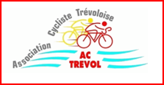

CRITERIUM DEPARTEMENTAL DU JEUNE CYCLOTOURISTE VTT le 05/03/2025

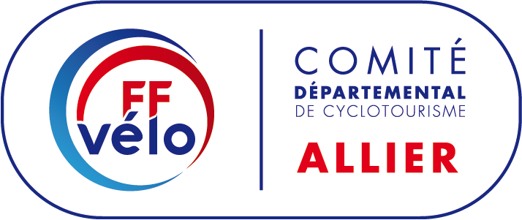

Contact en cas de problème :

07 81 68 10 15

Course d'orientation

Balise

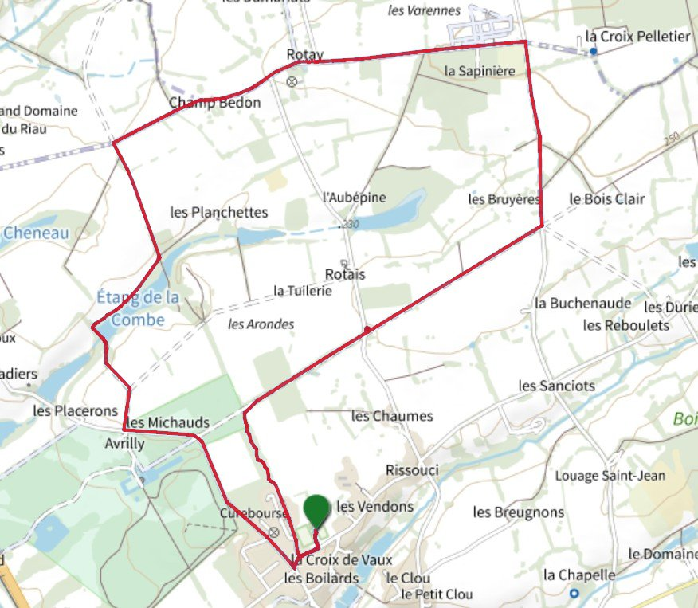

Single

Entrée Château